云浮市云城区退役军人事务局
简 报
2022年（第24期）
云浮市云城区退役军人事务局办公室 2022年11月18日

退役军人志愿服务筑牢疫情防控“红色防线”

为落实落细疫情防控工作措施，切实筑牢“外防输入、内防扩散”严密防线，连日来，云城区退役军人事务局积极响应区疫情防控工作部署，迅速组织全局干部职工和区退役军人先锋志愿服务队一起助力全区域核酸检测工作。
区退役军人志愿服务队在核酸检测采样点开展疫情防控志愿服务，维持现场秩序，讲解核酸检测注意事项，监督提醒市民佩戴口罩，耐心指导群众现场扫码，查看健康码，严控一米线，协助医护人员做好信息采集、登记工作，随处可见退役军人先锋志愿服务者忙碌的身影，志愿者们不惧劳累，从白天到黑夜，持续奋战在疫情防控一线，用实际行动践行“奉献、友爱、互助、进步”的志愿服务精神，有效保障了核酸检测采样点工作有序推进。退役军人事务局创建新时代“好人队伍”助力疫情防控工作，用责任与担当为群众筑起一道坚实的安全防线，得到群众的肯定和好评。
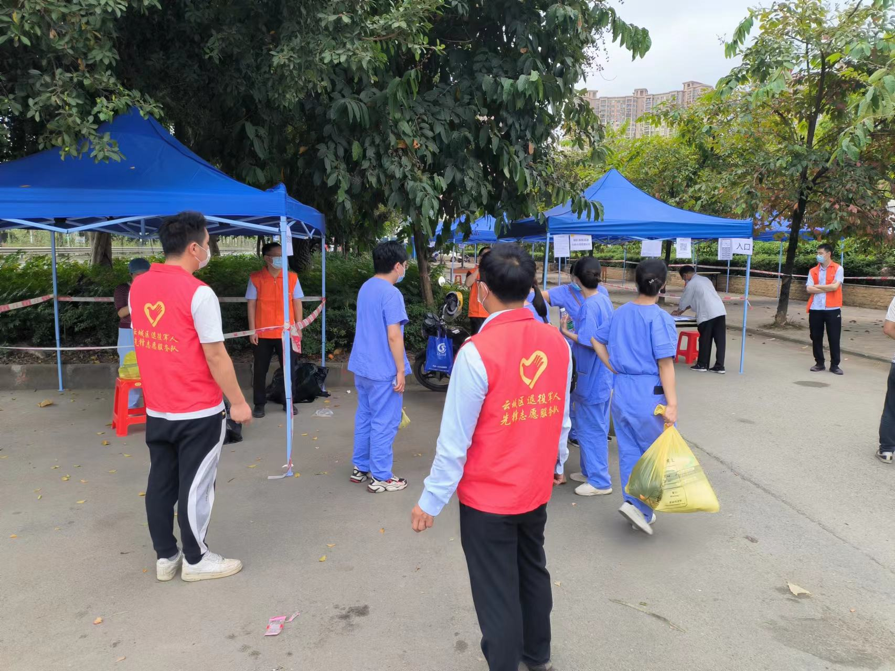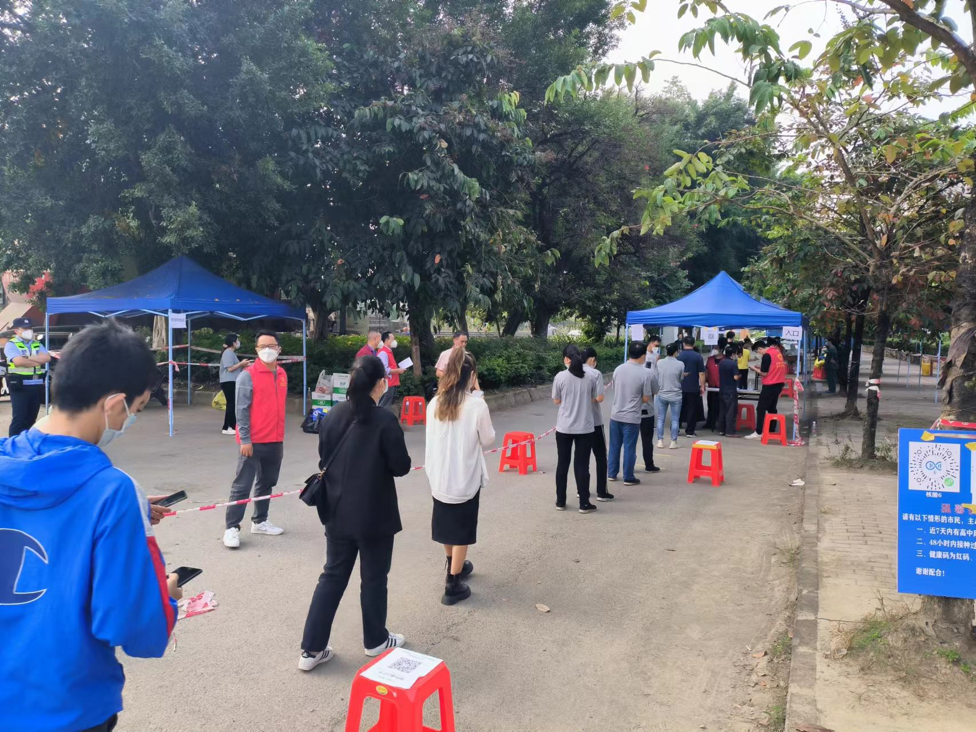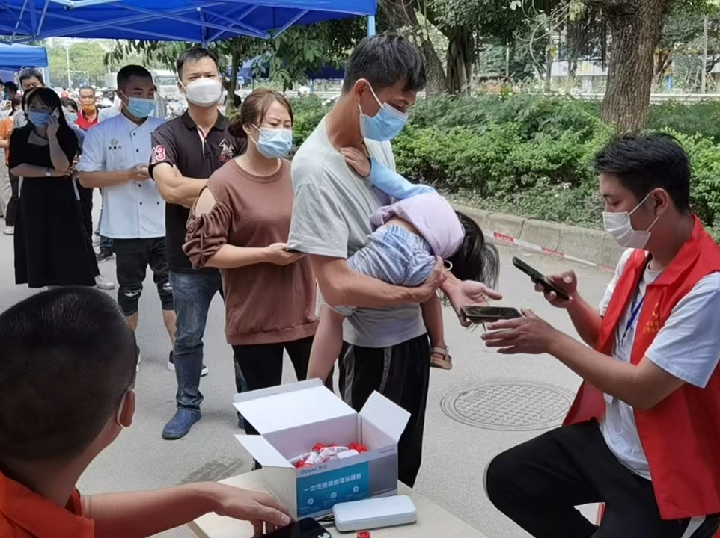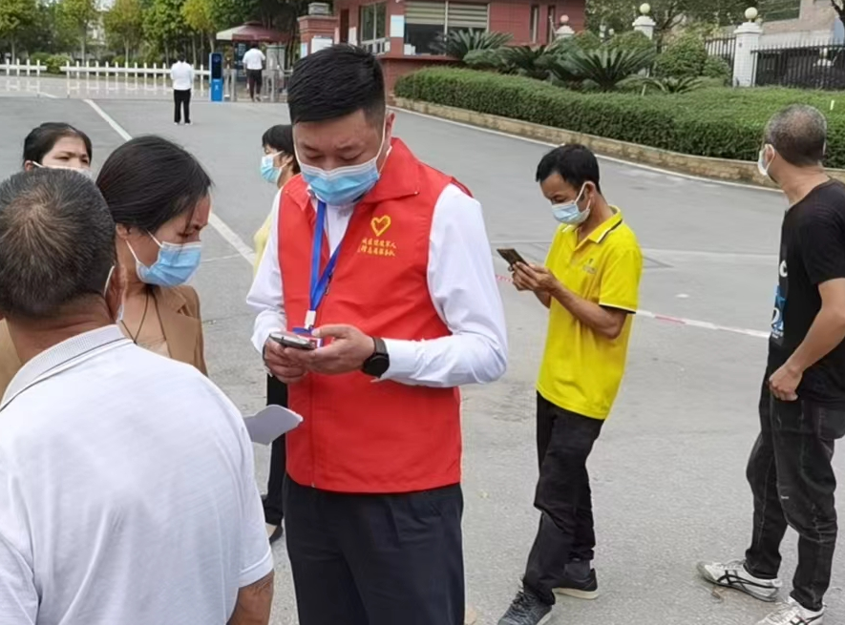
【有序开展区域核酸采样点疫情防控志愿服务】

报：市退役军人事务局
送：伟光、晓周、学华、绍锋、桂聪同志，区委办、区人大办、区府办、区政协办，区委组织部、区委宣传部、区委政法委、区人武部。
发：各镇（街）
云浮市云城区退役军人事务局办公室 2022年11月18日印发

